**Seniorenforum Falkensee** 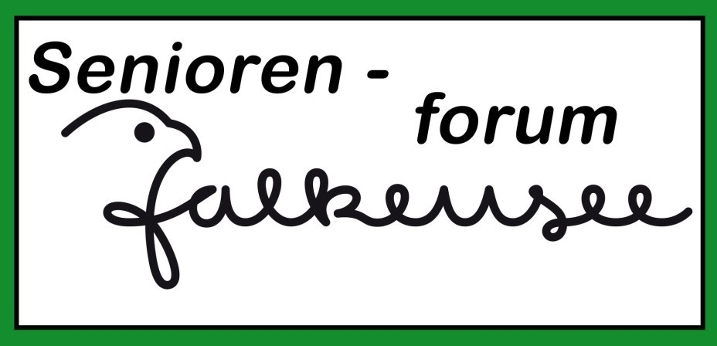

**Im August 2024**

*Einladung zur*

**Informationsveranstaltung**

**zusammen mit dem Finanzamt Nauen**

**Auf Grund von Krankheit des Referenten**

**wird die Veranstaltung verschoben auf**

**Mittwoch, dem 09. Okt. 2024 um 10.00 Uhr**

**im Familiencafé Falkenhorst,**

**Finkenkruger Straße 58, 14612 Falkensee**

**Themen:**

**Vortrag und Diskussion zu Fragen**

* Steuererklärungen von Rentnern und Rentnerinnen
* Vereinfachte Steuererklärung
* Freibeträge für Rentner und Rentnerinnen
* Weitere Themen/Fragen hierzu

**Vortragende:**

**Zwei Vertreter(inn)en des Finanzamtes Nauen**

Kontakt: Ulf Hoffmeyer-Zlotnik, Rathenaustr. 4a, 14612 Falkensee Tel.: 03322-200836